五十七期Duoov5.8.4

变更日志
- 版本号 | - 日期 | - 相关调整内容 | - 编写者
- v5.8.4 | - 25.03.28 | - 初稿 | - 刘翎
- 计划提审时间：25.03.？

一、需求概述
为了提升游戏用户的游戏体验,增加平台收入流水.所以在平台举办游戏联赛.每次活动举办一个月.设置游戏等级.促使用户达到等级标准.同时在游戏结束给予排行榜前十名相应的奖励.

UI地址
https://lanhuapp.com/link/#/invite?sid=lx0hNS2t
分享人: Rebecca
团队名称: duoo的团队
相关项目: duoo本包
链接有效期: 20250408~20250422

需求说明

app端

a.入口
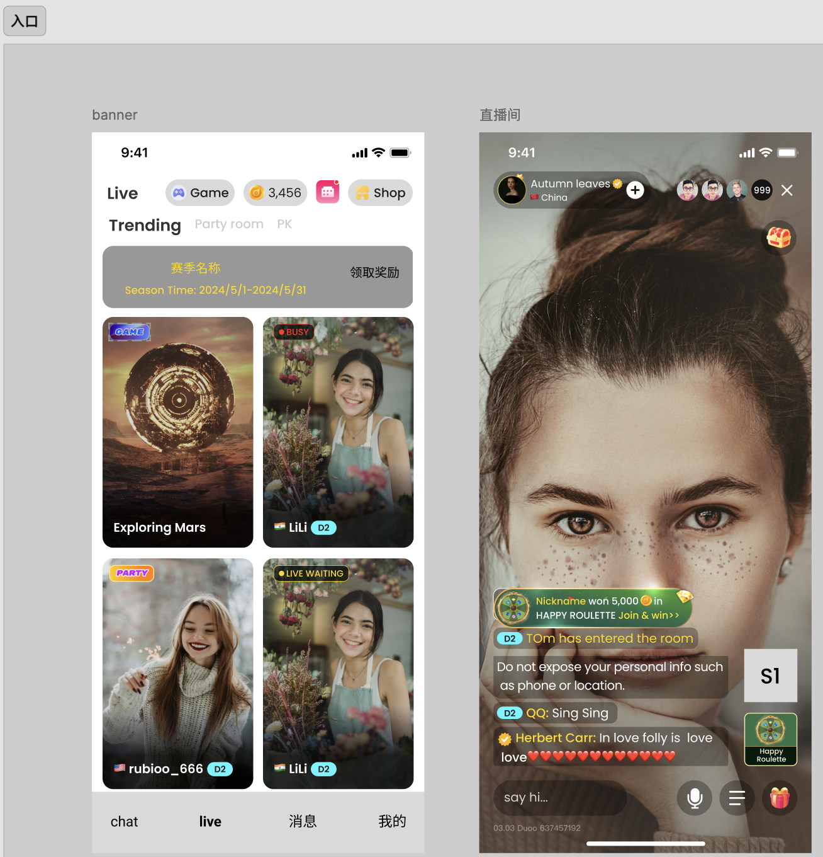
- 活动入口分别从 live里的banner和直播间里的icon进入到H5活动页面.
- banner上显示赛季名称和时间.
i. 当没有奖励领取时显示banner的内容.
ii. 但有奖励的时候.显示领取奖励的按钮.
iii.时间格式为游戏开始的年月日-游戏结束的年月日
- 直播间没奖励时显示赛季icon.有奖励显示领取奖励的icon(宝箱、或金币).

b.赛季内容页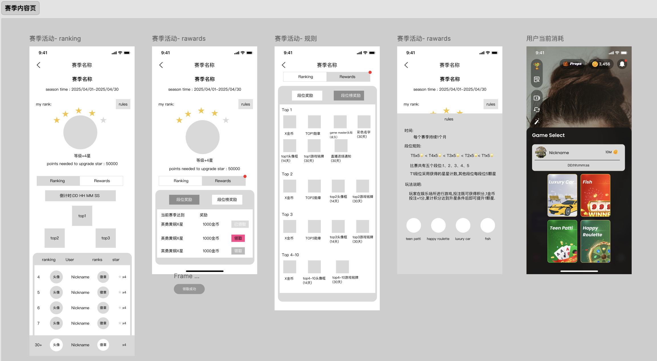

第一个页面

交互&显示(从上到下):
- 在APP顶部栏显示赛季名称
- 在网页显示 娱乐天梯赛 S1 赛季名称
- 显示本赛季持续的起止时间；从指定时区第一天0点开始到最后一天23点59分59秒结束;如在后台添加了下个月的比赛.那该页面就上一个赛季结束，到点立马接着显示下一个赛季的相关信息.如若没添加.则页面内容不变,倒计时显示已结束.
- 显示当前赛季我的段位：所有人赛季初期都是从最低等级0星段位开始；段位图标，上方显示用户当前在此段位有几颗星；
- 排行榜和奖励
- 倒计时显示方式:DD:HH:MM:SS

排行榜说明:
显示当前赛季段位的排行情况
1.根据段位由高到低进行排序，只显示当前赛季前30名数据。
2.段位相同时，星星数多的排前面；星星数相同先达到此数量的排前面；
3.排行榜内容显示:用户的名次、头像，昵称、段位；
4.最底下显示用户自己的排名情况；内容包括 名次 头像 、昵称、段位；
- 如果自己不在30名内，显示30+；
- 当排行榜还没数据时.页面为初始页面;
i. 我的等级提示为最低等级的置灰样式
ii. 排行榜没数据时.排行榜的内容不显示.页面为一屏的内容.最低部是倒计时提示.
iii.当有数据.且数据不多时.显示已有的数据内容依次排序即可.

第二、三个页面

交互&显示:
  - 奖励里面有段位奖励和段位版奖励.
  - 段位奖励是多币奖励.需手动领取奖励.点击领取按钮.领取.并弹出领取成功的提示.三秒后自动消失.
  - 段位版奖励显示礼品内容.

说明:
- 段位版奖励是在游戏结束,根据排行榜的排名.领取对应的奖励.不需要手动领取.弹出领取的弹窗提示用户礼物详情.用户点击OK.弹窗消失.具体数值如下图
- 如有用户未领取奖励有红点提示,用户领取完成.红点消失
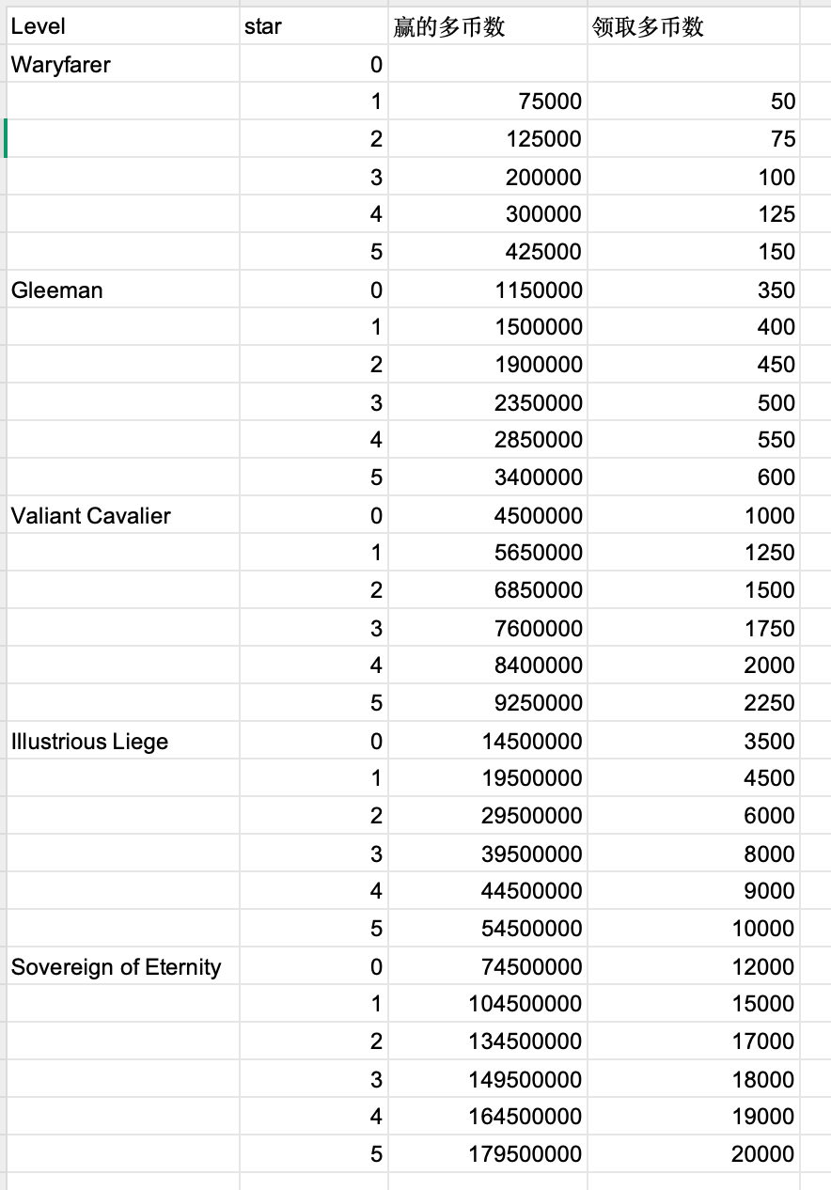

第四个页面

交互&显示:
- 内容是规则的内容说明.详细语言和内容根据UI图搞为准.
- 点击规则按钮.弹出规则说明.可上下滑动查看更多规则说明.点击空白页面可关闭规则说明页.

第五个页面

交互&显示:
- 显示内容为头像、名字、用户从游戏开始到当下纯赢利(如参加游戏消耗100,赚取50,那不参与记录.如参加游戏消耗100,赚取900,那记录800积分.)的多币数、游戏倒计时提示.显示方式:DD:HH:MM:SS

c.晋级和奖励提示
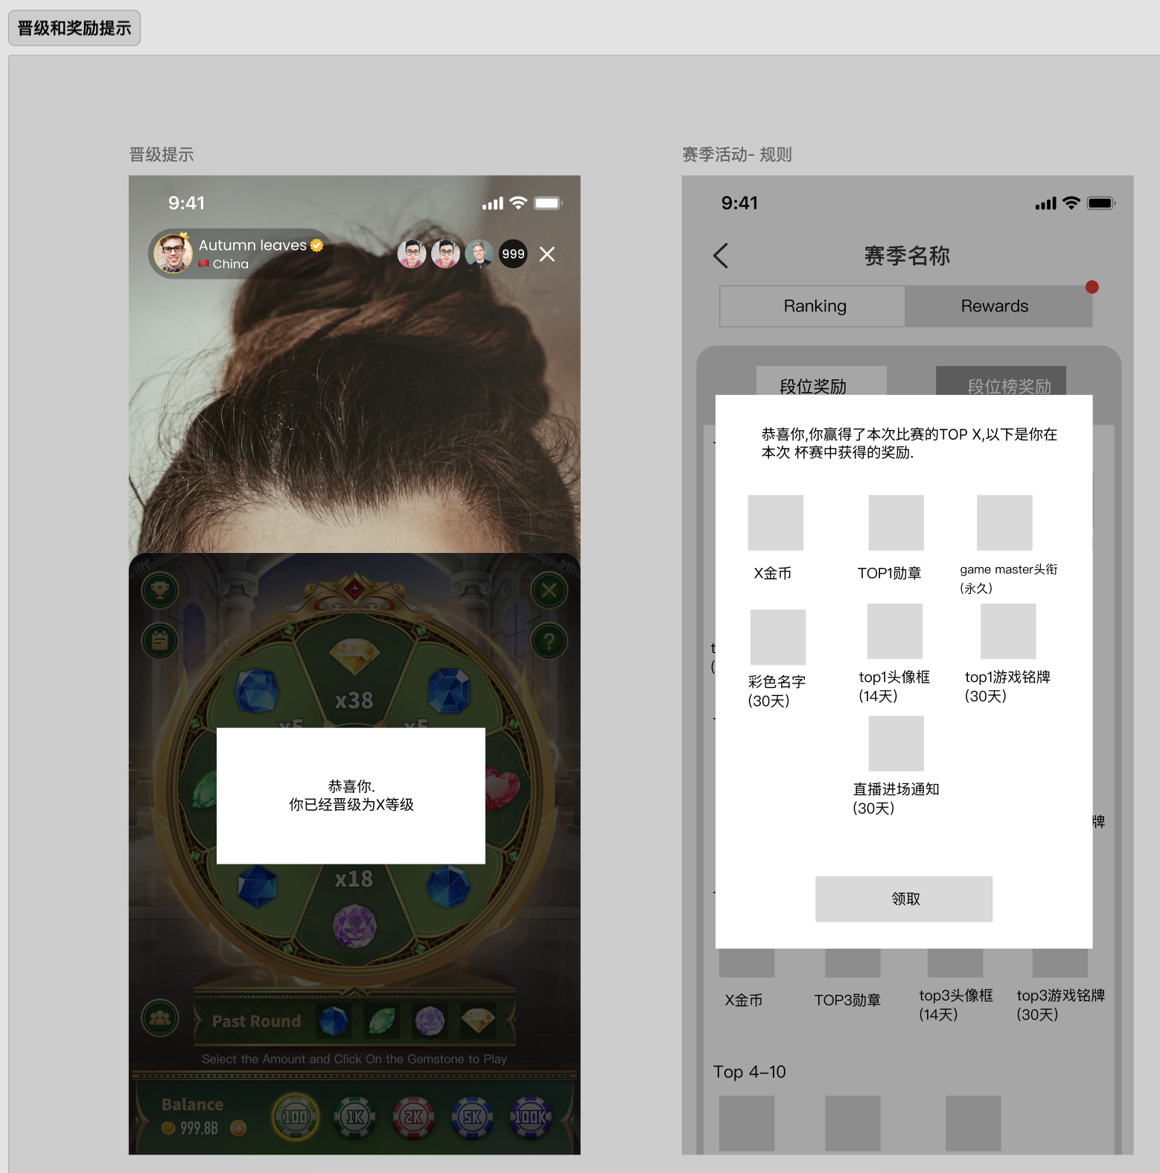

说明:
- 分别为等级晋级提示和段位版的礼物领取.
- 当进入新等级时.会有相应的提示信息.提示规则是根据最低等级的0星开始.到最高等级的5颗星.每到一个等级.都需要提示用户
即 Waryfarer 1、2、3、4、5 star
Gleeman 0、1、2、3、4、5 star
Valiant Cavalier0、1、2、3、4、5 star
Illustrious Liege 0、1、2、3、4、5 star
Sovereign of Eternity 0、1、2、3、4、5 start
- 游戏结束,礼物直接发放,弹窗提示礼物信息.

d.礼物展现
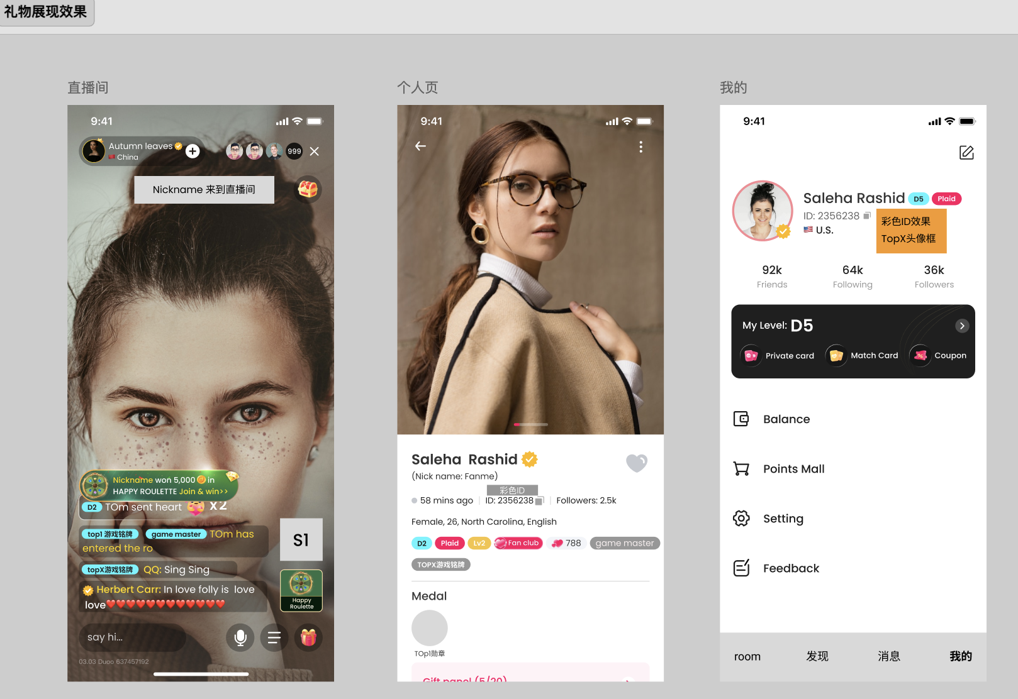

说明:
- 金币:直接添加
- topX勋章:出现在个人主页.
i.勋章带有赛季提示.在个人主页单独显示勋章一栏.且永久存在.每个赛季获得的勋章都会出现在这里.
- Game master头衔:出现在个人主页和直播间.
- 彩色ID:应用于个人ID上的样式.
- Top X头像框:直接应用在头像上.同时也可以去背包里面更换自己喜欢的头像框.但时间到了该头像框不显示.
- top X的游戏铭牌:在有限期内出现在直播间的个人标识和个人主页上面.
- 直播进场通知:位于直播间置顶页面.出现时间为三秒.时间到期不显示.

紧急需求
增加车牌游戏的获奖流光效果(直播间内的大奖和小奖提示、直播间外)
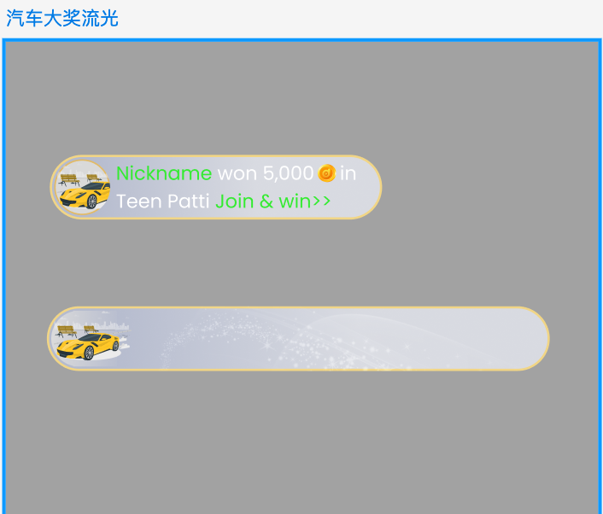
- 第一个是直播间内车牌游戏大奖的流光效果.排列逻辑和现有的其他游戏的逻辑一致.
- 直播间外车牌游戏的大奖的提示效果.出现逻辑和其他游戏的逻辑一致.
- 增加直播间内车牌游戏小奖的提示.

